Appel à projet
LA PHOTOGRAPHIE DU CENTENAIRE
Date limite de dépôt des dossiers : 21 avril 2015
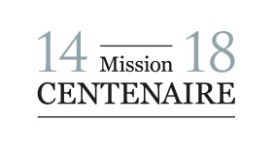 |  | 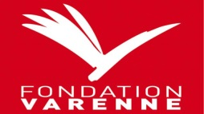 | 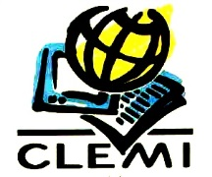
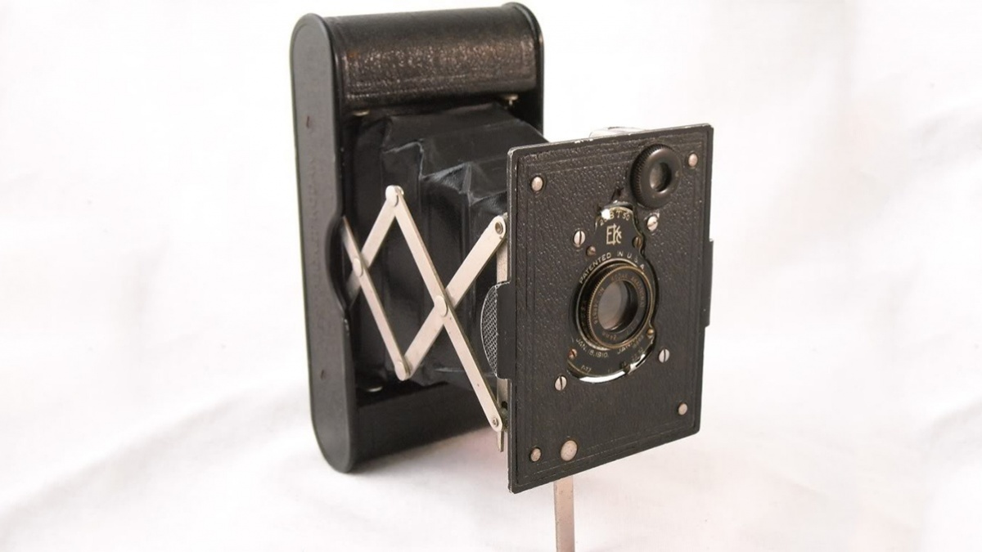

La photographie du Centenaire
Les classes des collèges (4e et 3e) et des lycées généraux et professionnels (1ère) sont invitées pour l’année 2014/2015 à produire une « photographie du Centenaire ». Les classes qui le souhaitent peuvent envoyer à la Mission du Centenaire une ou deux photographies accompagnées d’un commentaire qui symbolisent, cent ans après, le conflit et ses traces mémorielles.

Pourquoi avoir retenu le thème de la photographie ?
Il s’agit pour les élèves de s’approprier l’événement à travers la photographie, objet commun et très utilisé aujourd’hui dans les médias et l’espace public.
La photographie, dont la pratique s’est accélérée pendant la guerre de 1914-1918, se prête très bien comme support de réflexion et de réalisation pédagogique.
Ce projet doit permettre aux élèves impliqués de proposer un travail autour de la photographie et de sa pratique, lié à une réflexion plus large sur l’image et la mise en mémoire de la Grande Guerre et donc de son histoire.
Il mêle ainsi une approche plurielle et croisée de l’événement, mettant en œuvre connaissances et compétences dans des disciplines différentes (histoire, histoire des arts, arts plastiques, lettres...).
Comment participer ?
Le projet laisse toute liberté aux classes dans le choix du sujet et du support photographique.
La nature des réalisations peut être ainsi variée sur le fond et la forme. Les classes peuvent proposer des photographies couleur ou noir et blanc, des photographies d’objets, de lieux, de paysages, des photomontages…
Afin de participer à ce dispositif, les classes sont invitées à envoyer leur(s) réalisation(s) accompagnée(s) d’une fiche explicative téléchargeable sur le portail de la Mission du Centenaire : centenaire.org/espace-pedagogique/la-photographie-du-centenaire
Date limite de dépôt : 21 avril 2015
Les clichés sélectionnés seront présentés sous une forme de mur ou d’exposition lors du festival du film de Compiègne en novembre 2015. Une sélection pourra être publiée également sur le portail national du Centenaire à partir du printemps 2015, sur le site de la Fondation Varenne, sur le site du Centre de Liaison de l’Enseignement et des Médias d’Information (CLEMI) lors de la 26e Semaine de la Presse et des médias à l’école.
Ils pourront également être valorisés sur d’autres supports non commerciaux dans les académies qui le souhaitent à partir de la base collectée par la Mission du Centenaire.

